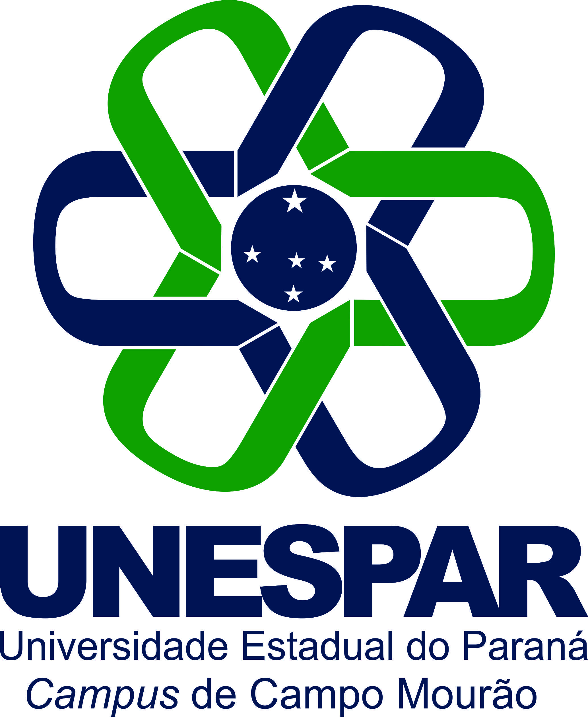


EDITAL N. 022/2019

Universidade Sem Fronteiras (USF)-
Subprograma Incubadora dos Direitos Sociais- PATRONATO

- PREÂMBULO

A Universidade Estadual do Paraná – Campus de Campo Mourão – por seu Diretor de Extensão e Cultura, Professor Walmir Ruis Salinas, nomeado pela Portaria n.º 739/2017- D, que baseado no TC nº 28/2017 entre a Secretaria de Estado da Ciência, Tecnologia e Ensino Superior -SETI / Unidade Gestora do Fundo Paraná – UGF- do Programa Universidade sem Fronteira – USF e da Secretaria da Segurança Pública e Administração Penitenciário – SESP, com a UNESPAR, no uso de suas atribuições legais e estatutárias, resolve:

TORNAR PÚBLICO

O Resultado da Prova Escrita e a Convocação para Entrevista do Processo de Seleção de Bolsistas Graduando do curso de Psicologia o conforme o Edital nº. 017/2019 da UNESPAR/campus de Campo Mourão, para participar no projeto, Programa “Universidade Sem Fronteira”, da Secretária de Estado da Ciência, Tecnologia e Ensino Superior – SETI/PR, e da Secretaria de Estado da Segurança Pública e Administração Penitenciária – SESP, no Subprograma Incubadora dos Direitos Sociais-PATRONATO, coordenado pela Profª Sonia Maria Yassue Okido Rodrigues

Candidata | Curso | Cédula de Identidade | Resultado | Horário
- Amanda Elisa Ferreira Rodrigues | Psicologia | 52.009.156-5 SP | Aprovada | 8:30
- Damaris Durski de Moraes | Psicologia | 11.066.522-9 PR | Aprovada | 8:50
- Edianara Domingos Carneiro Lino | Psicologia | 12.327.384-2 PR | Aprovada | 9:10
- Geovana Pamela Rodrigues | Psicologia | 10.919.378-0 PR | Aprovada | 9:30
- Graziele Rodrigues Carneiro | Psicologia | 13.796.014-1 PR | Aprovada | 10:00
- Isabela Mourão Bitencourt | Psicologia | 12.919.141-4 PR | Aprovada | 10:20
- Khaisia Feitosa Prezotti | Psicologia | 12.333.397-7 PR | Aprovada | 10:40
- Luan Henrique Calixto Rodrigues | Psicologia | 13.548.144-0PR | Aprovado | 11:00
- Sammya Suleiman Rodrigues Othman | Psicologia | 12.372.650-2 PR | Aprovada | 11:20

1. SEGUNDA ETAPA: ENTREVISTA

1.1. A entrevista acontecerá, no dia 28 de Junho de 2019, (sexta-feira) na sala A- 4 da UNESPAR/FECILCAM conforme horário estabelecido acima.
1.2. O não comparecimento no horário da entrevista implicará na eliminação do candidato.

2. RESULTADO FINAL DO PROCESSO SELETIVO
O Resultado final do processo seletivo e a Convocação será divulgado até o dia 30/06/2019.

3. DA PUBLICIDADE
Publique-se no site http://campomourao.unespar.edu.br/ , no link USF

Campo Mourão, 27 de Junho de 2019.

WALMIR RUIS SALINAS
Chefe da Divisão de Extensão e Cultura
Campus de Campo Mourão

